信息类型增强操作手册

目 录

1.定义 2

1.1信息类型增强概念 2

2.信息类型增强——人事档案信息 3

2.1编写数字字典 3

2.2创建信息类型所需表格及内容 4

2.2.1T-code 4

2.2.2创建域 4

2.2.3创建数据类型 9

2.2.4创建数据库表 11

2.2.5创建搜索帮助 14

2.3创建信息类型 17

2.3.1T-code 17

2.3.2创建信息类型编码 17

2.3.3配置信息类型相关内容 18

2.3.4配置信息类型页面相关内容 25

# 1.定义

## 1.1信息类型增强概念

我们把在人力业务中所涉及到的每一个事项及概念称为信息类型，如人事事件，组织分配，个人数据等（如下图）。但在SAP标准文档中，有些信息类型是根据客户需求和实际业务产生的，标准文档中没有，所以需要自己创建，这就是信息类型增强。

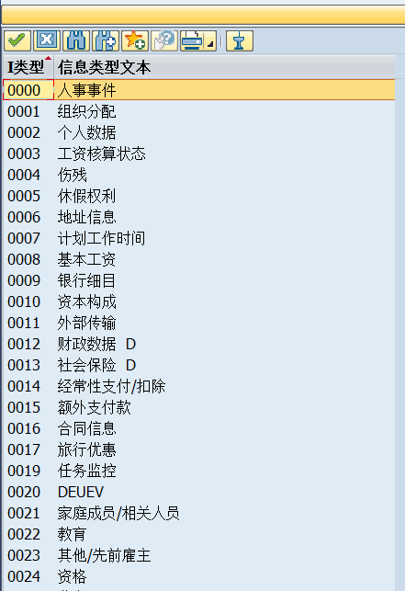

前台页面中信息类型显示位置（*另需后台配置显示在前台*）

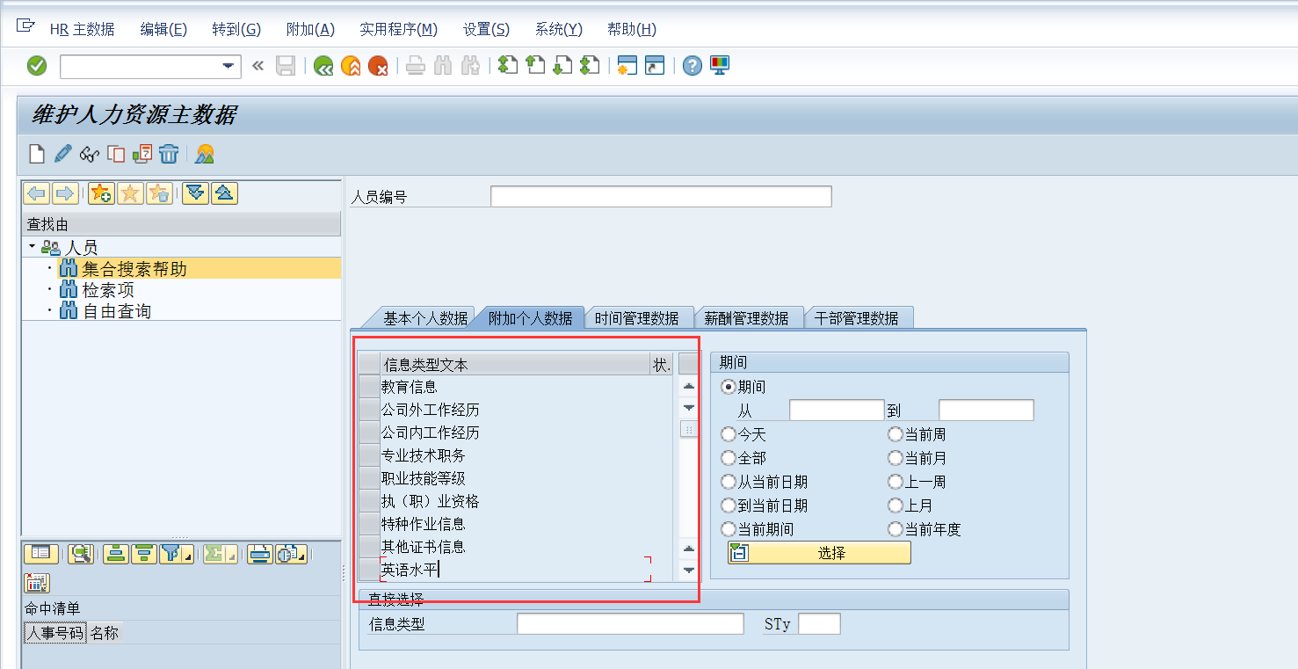

# 2.信息类型增强——人事档案信息

## 2.1编写数字字典

首先可以先规划好要用到哪些档案信息，在页面中如何展示。然后在excel中列出所需字段及文本列出以便后期查询（如下图示例）

录入的信息为“档案存放地”和“档案编号”，其中档案存放地可以下拉菜单选择内容。

*字段以“Z”开头命名，和标准文档区分*

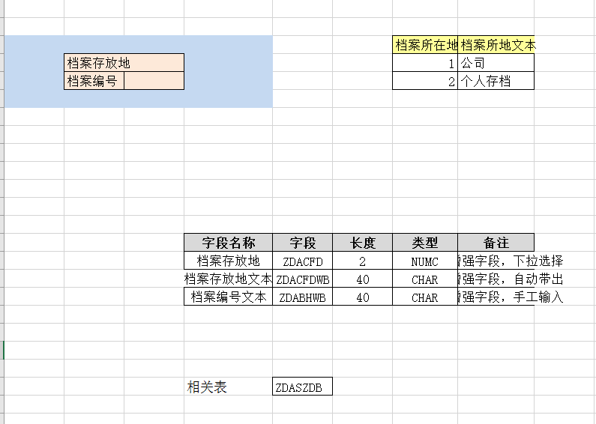

## 2.2创建信息类型所需表格及内容

### 2.2.1T-code

输入事物代码“SE11”，进入配置页面（如下图）。

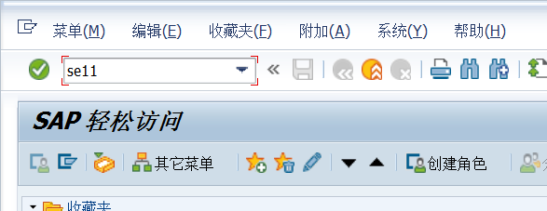

### 2.2.2创建域

创建这三个字段的域：

将字段“ZDACFD”输入后，点击“创建”，跳转下一屏幕。

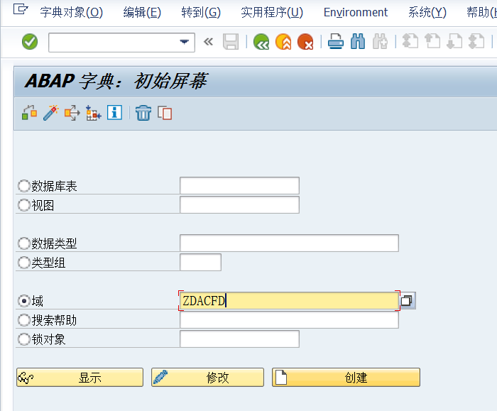

输入该字段的简短描述，即字段名称，“档案存放地”；

数据类型因为数字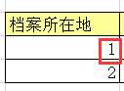，所以选择“NUMC”，字符长度可以设置为“2”（根据实际业务需要设置），小数位为“0”。设置完毕后点击“激活”。

**\*本文（或020）的数据类型为“CHAR”，数字（不带逗号，如100）的数据类型为“NUMC”,**

**货币的数据类型为“CURR”, 时间的数据类型为“DATS”,**

**计数（带小数点的数字，如1,000.00）的数据类型为“DEC”**

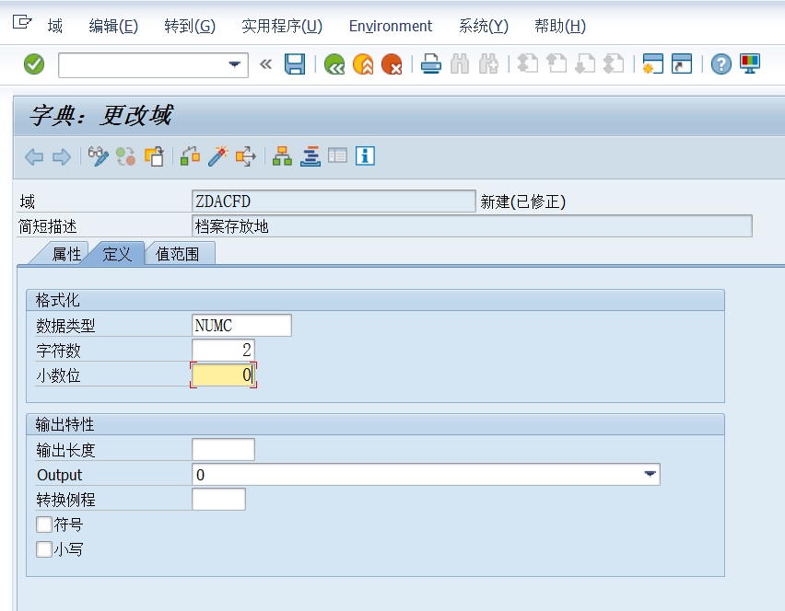

点击“**激活**”后弹出对话框，选择可用的**包**，点击“保存”，上传请求码。（如下图），创建完成。

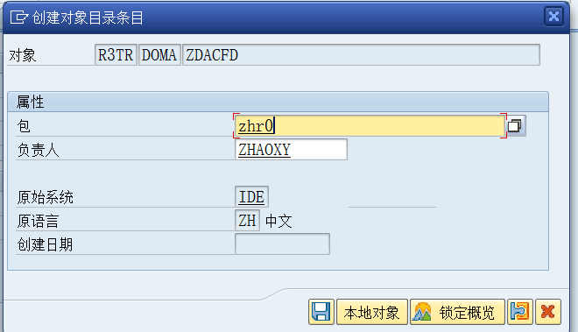

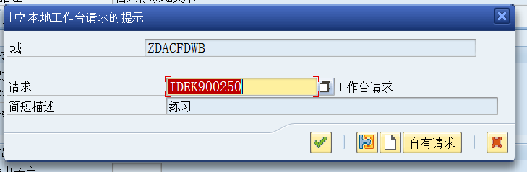

以同样的方法创建其他两个字段的域。（注意选择对应的数据类型）

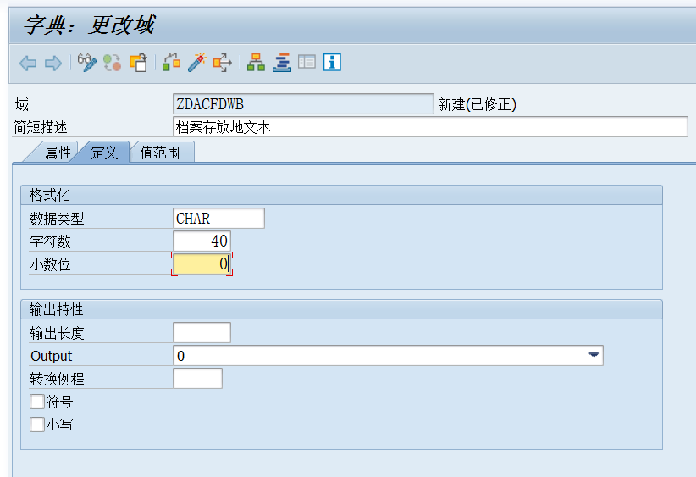

*\*此操作需点击“激活”，如点击保存则域/数据元素/数据库表不能被激活，会报错\**

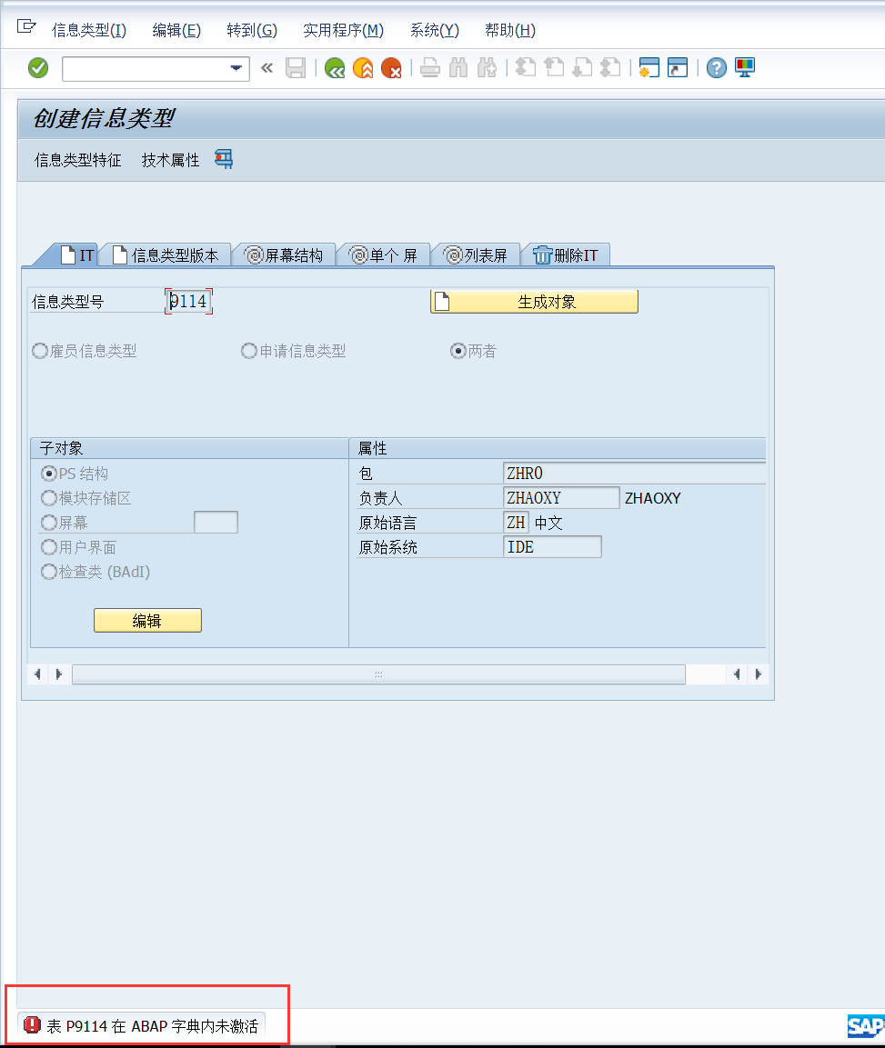

### 2.2.3创建数据类型

#### 2.2.3.1配置数据类型内容

输入字段后，点击“创建”。

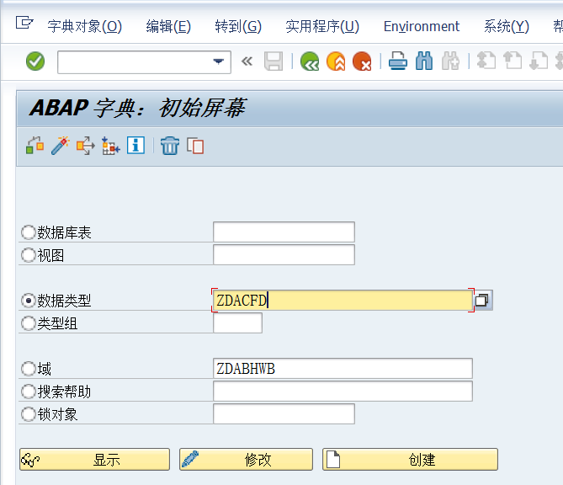

弹出对话框，选择创建类型为“数据元素”。

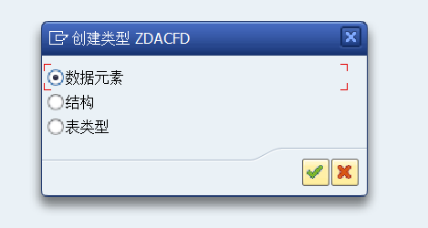

添加简短描述，即该字段名称；

将之前创建对应“域”的名称输入后，**回车**。

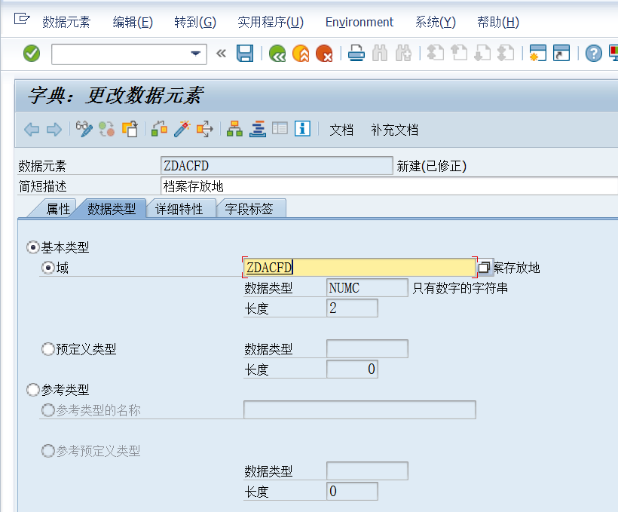

#### 2.2.3.2配置字段标签内容

在页标签选择“字段标签”，设置字段长度和字段标签名称。

设置完毕后点击**“激活”**。

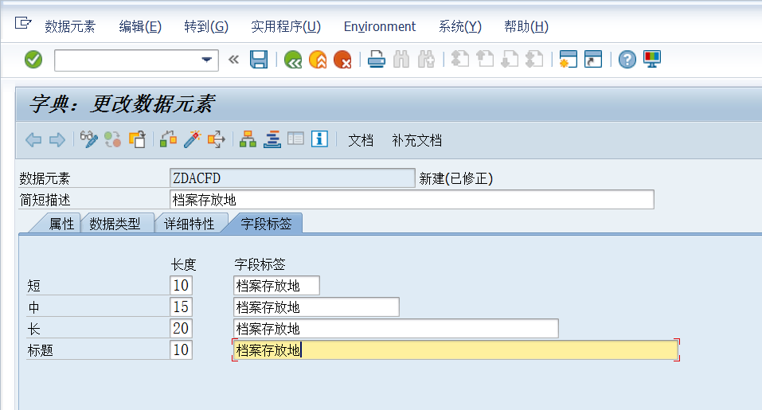

### 2.2.4创建数据库表

如该信息类型在实际业务中需要下拉菜单选择，则要创建相应的“数据库表”，

如下图示例：

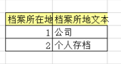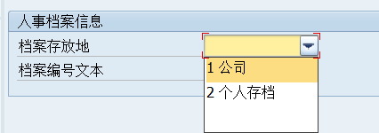

输入表名的字段后，点击“创建”。

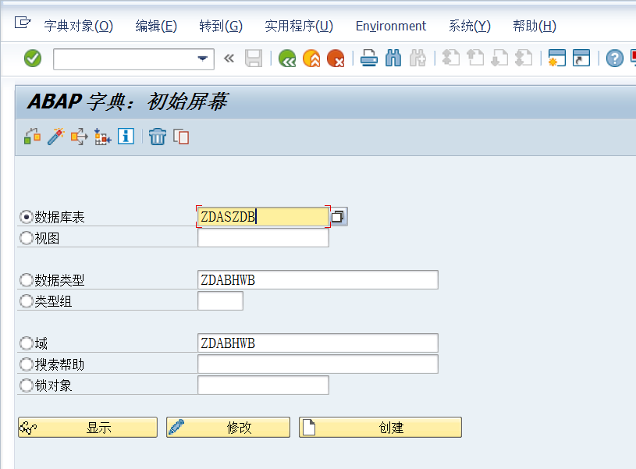

#### 2.2.4.1配置交付和维护内容

跳转进入屏幕（如下图）：填写表格简短描述“档案所在地表”；

选择表格交付类型为“C 定指表”；

*\*C表可以修改（可直接用T-code:SE16修改），A表是客户表，不能修改****（用T-code:SE16N才可修改）***

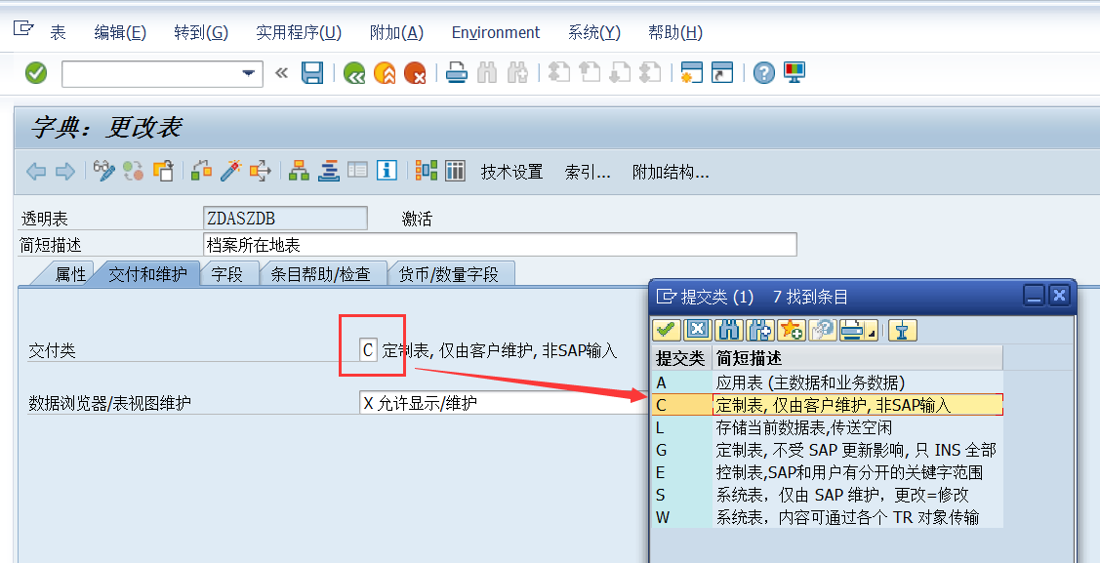

数据浏览器/表视图维护，选择“X允许显示/维护”。

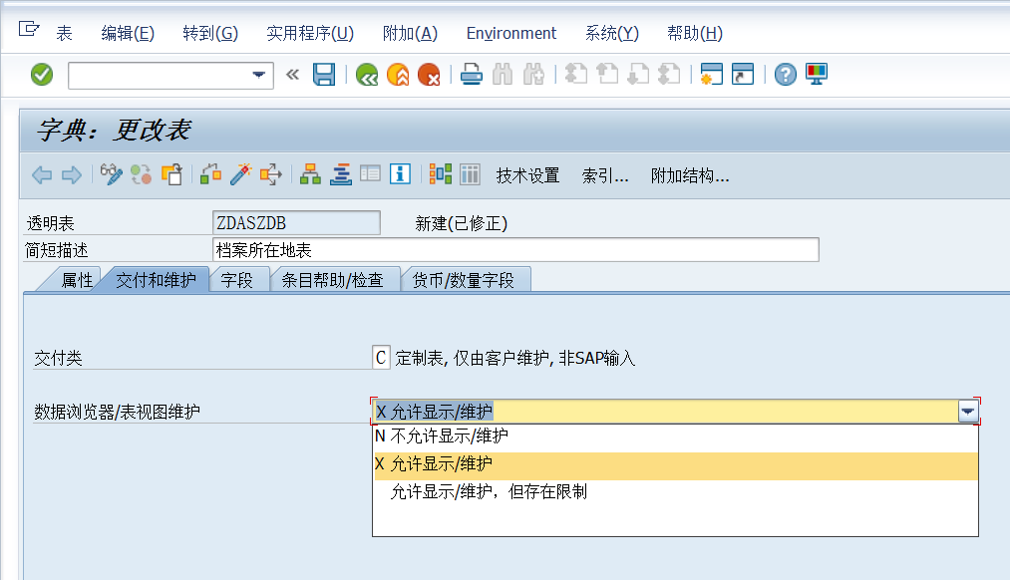

#### 2.2.4.2配置字段内容

在页标签中选择“字段”，将需要创建表格的字段填写进去：

此处需注意，第一行需要先输入“MANDT”字段（即客户端），并设置为主键（主键意为不可重复的）

从第二行开始填写表格中字段“ZDACFD”和“ZDACFDWB”，其中ZDACFD（档案存放地）为**主键**，需要勾选“键”。 “ZDACFDWB”（档案存放地文本）不为主键，不用勾选。“初始值”均需勾选。

输入完毕后点击“回车”，自动带出数据类型。

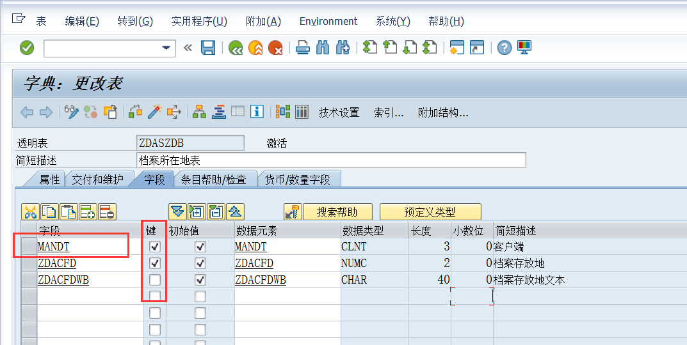

#### 2.2.4.3添加表内容

配置路径：菜单栏：实用程序->表内容->创建条目

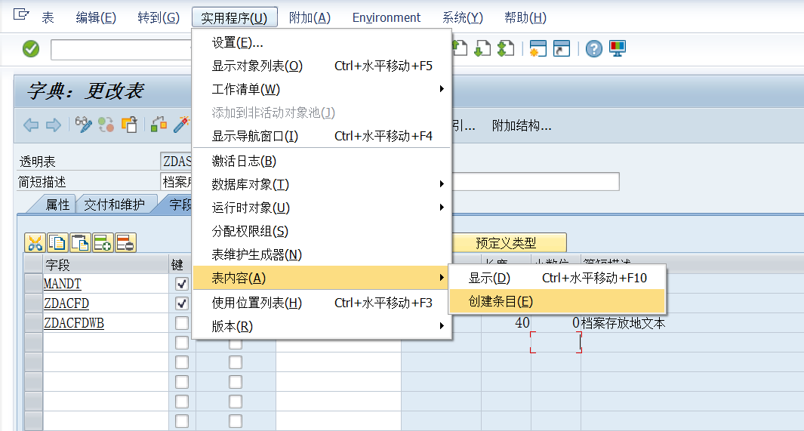

将表格内容填入对应的字段中：

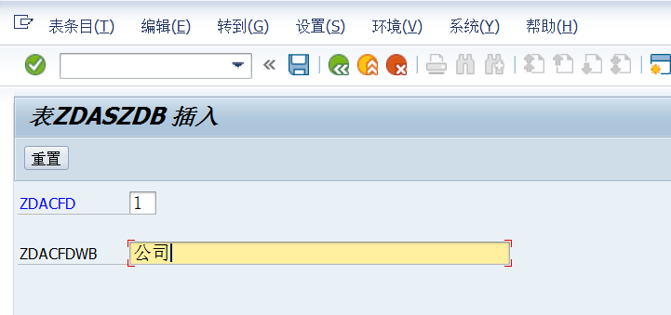

创建完的表格内容可以点击 查看表内容，

或在菜单栏选择路径：实用程序->表内容->显示，来查看

如下图：

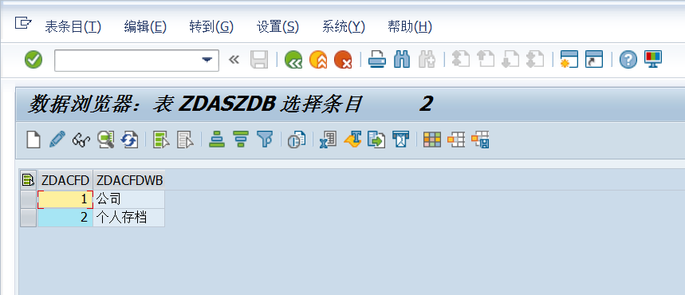

### 2.2.5创建搜索帮助

输入框右侧的下拉菜单或搜索帮助是需要通过配置实现的。



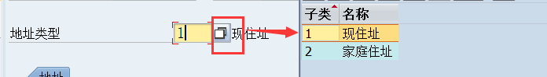

选择“搜索帮助”，输入字段“ZDASZDB_H”，点击“创建”。

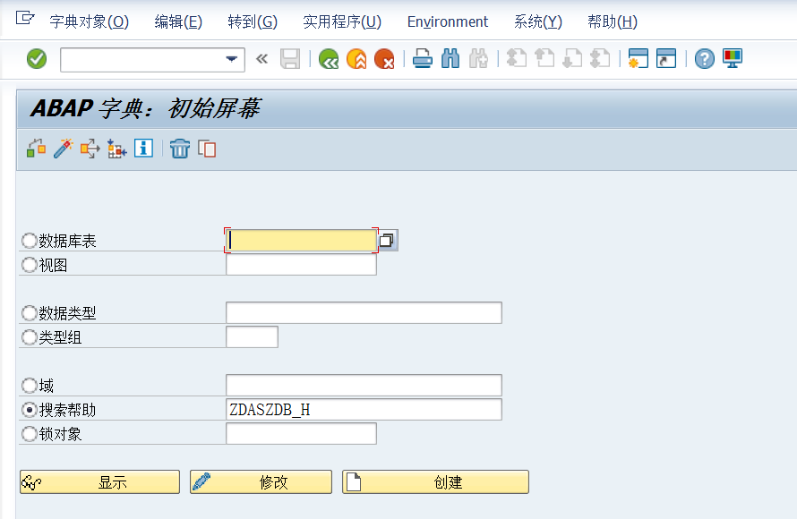

弹出对话框窗口，选择“基本索引帮助”

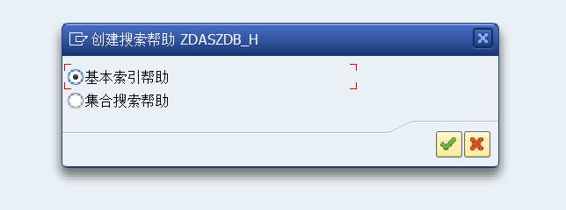

输入简短描述“档案所在地表搜索帮助”，将所需表格字段填写进参数中，主键需勾选“IMP”，非组件不勾选，“EXP”均需勾选。

配置完毕后点击“激活”。

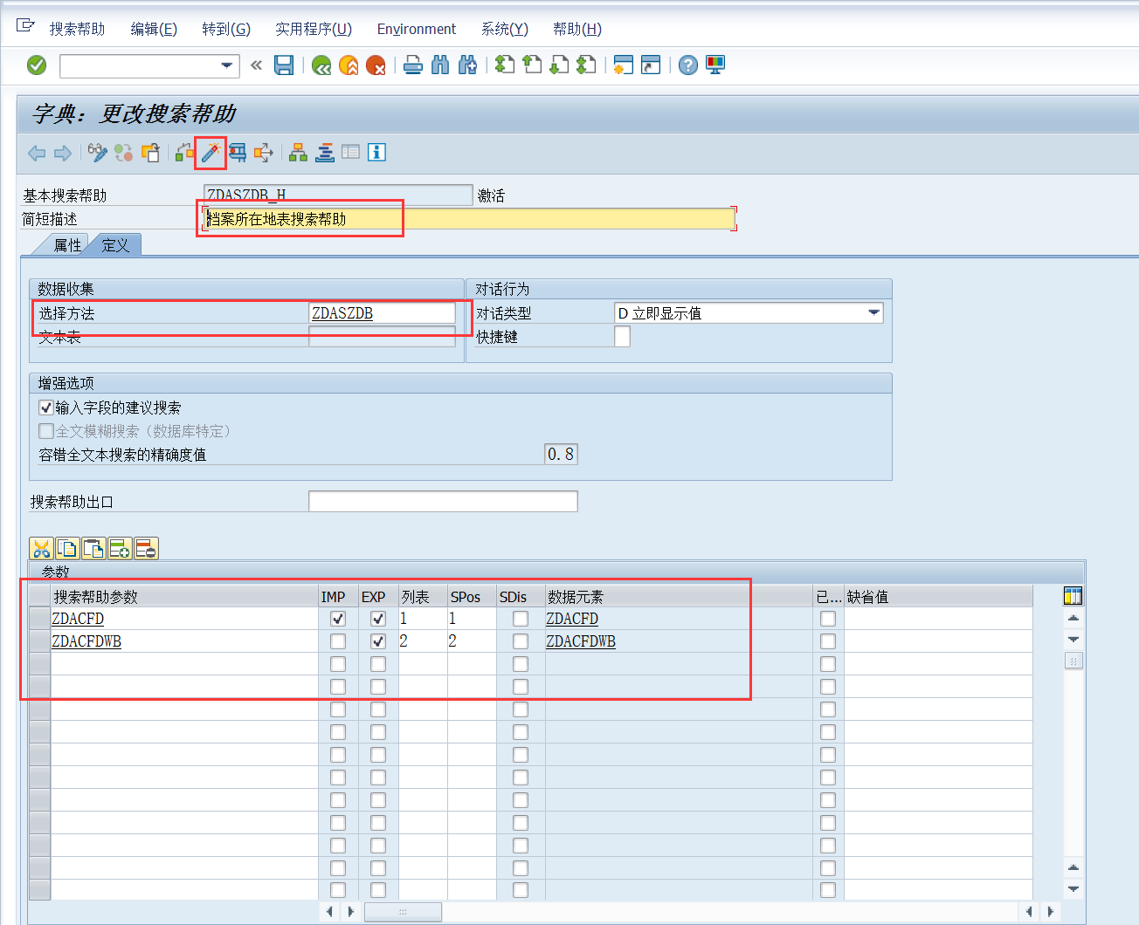

## 2.3创建信息类型

### 2.3.1T-code

输入事物代码“PM01”，进入创建信息类型页面（如下图）。

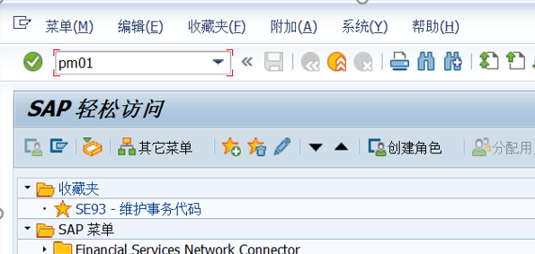

### 2.3.2创建信息类型编码

在页标签“IT”屏幕中，编写信息类型号“9113”，勾选“两者”，点击“生成对象”

*字段以“9”开头命名，和标准文档区分*

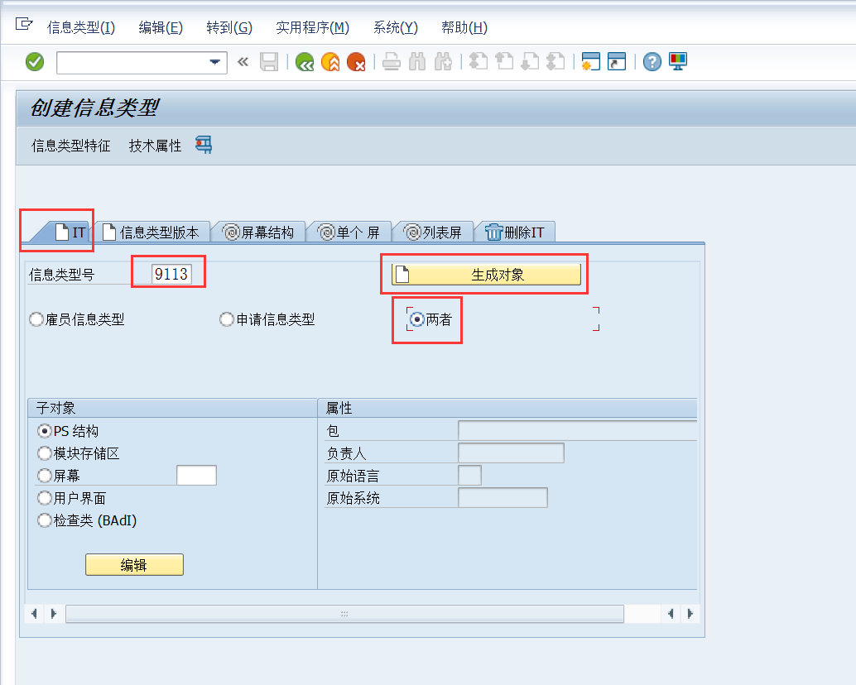

*“IT”为新建信息类型，该信息类型在标准中文档中没有；“单个屏”为在原有标准信息类型中增加*

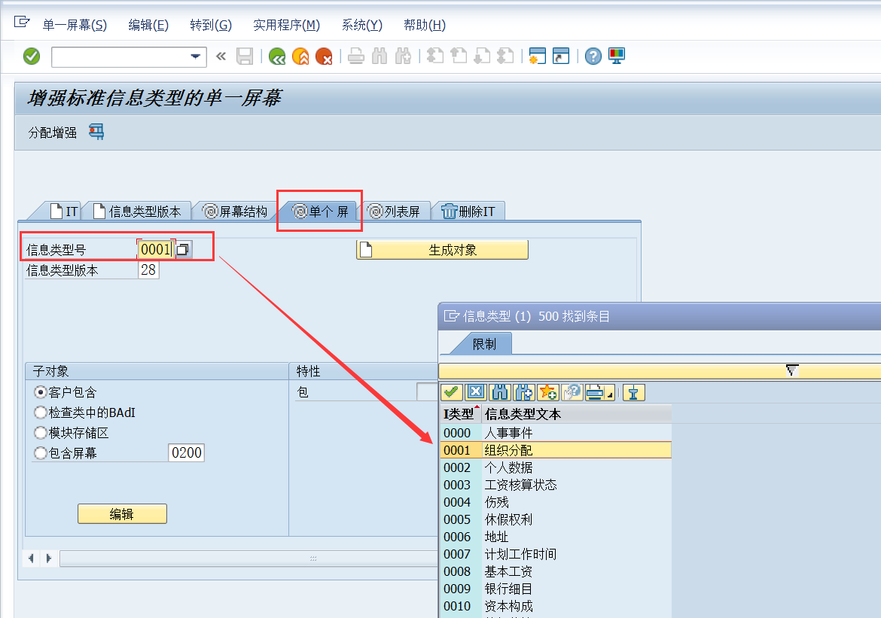

### 2.3.3配置信息类型相关内容

#### 2.3.3.1配置组件内容

点击“生成对象”，弹出对话窗口，选择“创建”，开始配置内容.

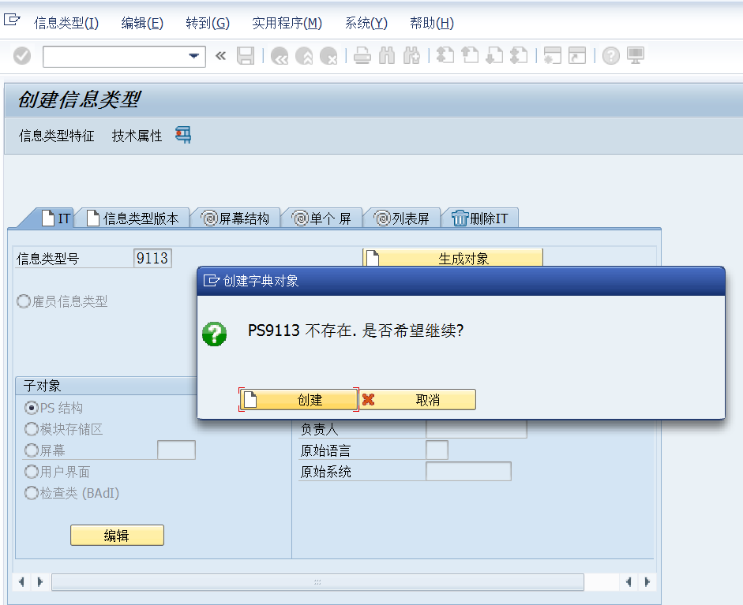

跳转至此屏幕,选择页标签“组件”，输入“简短描述”文本。

然后填写之前创建的**所有信息类型字段**，点击“回车”自动带出数据类型等信息。

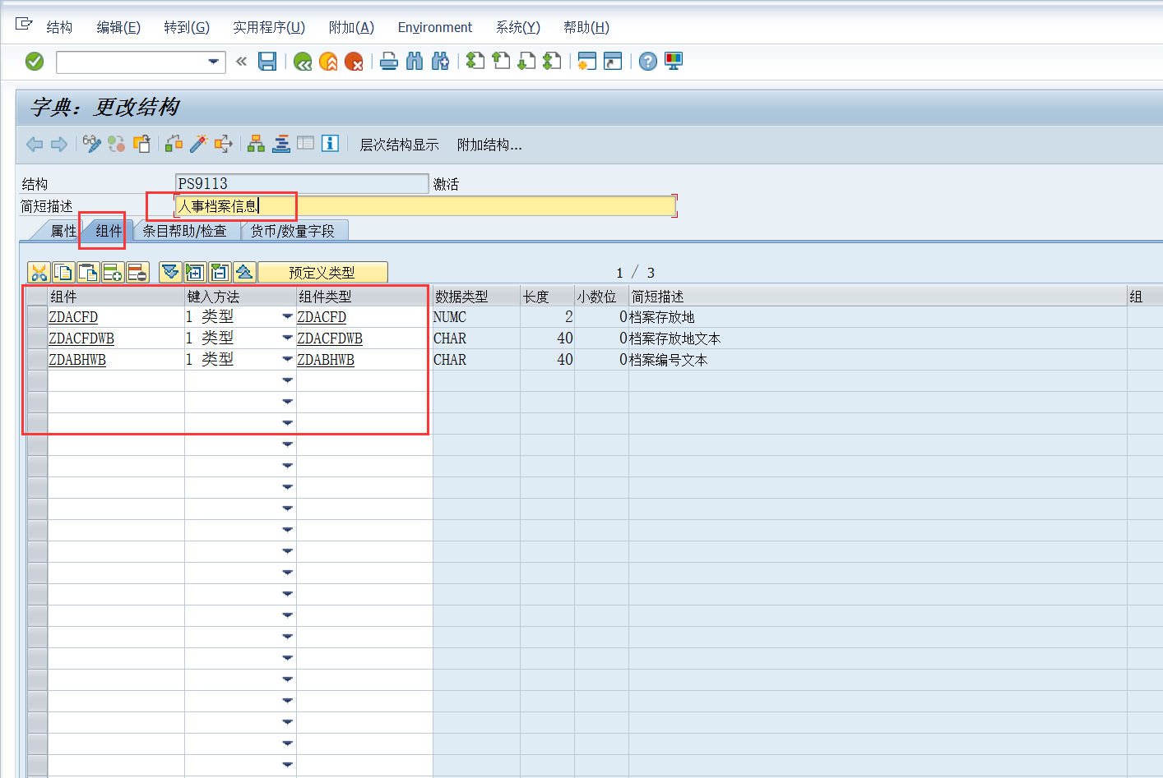

#### 2.3.3.2配置条目帮助/检查内容

选择页标签“条目帮助/检索”，在需要搜索帮助的字段中，选中“检查表”点击“外键”。

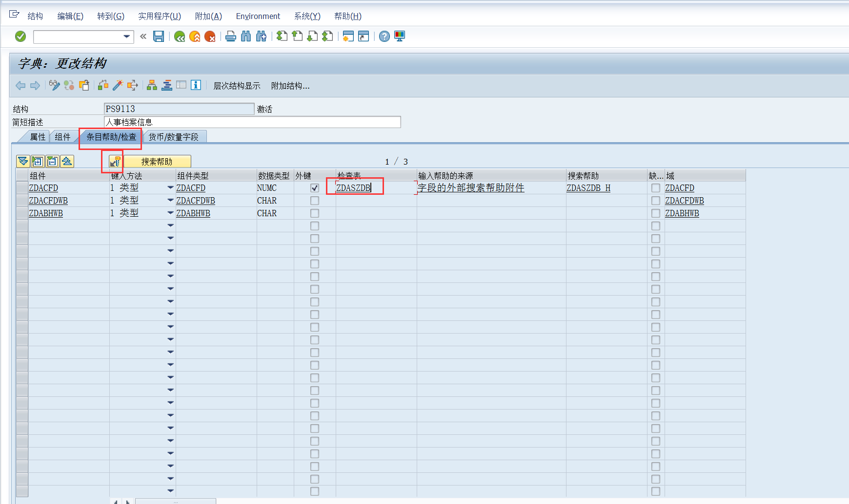

1

2

跳转至配置页面，选择创建好的检查表“ZDASZDB”，点击“回车”，带出表格字段，点击“复制”完成配置。

*此处如之前数据库表未点击激活，则会报错*

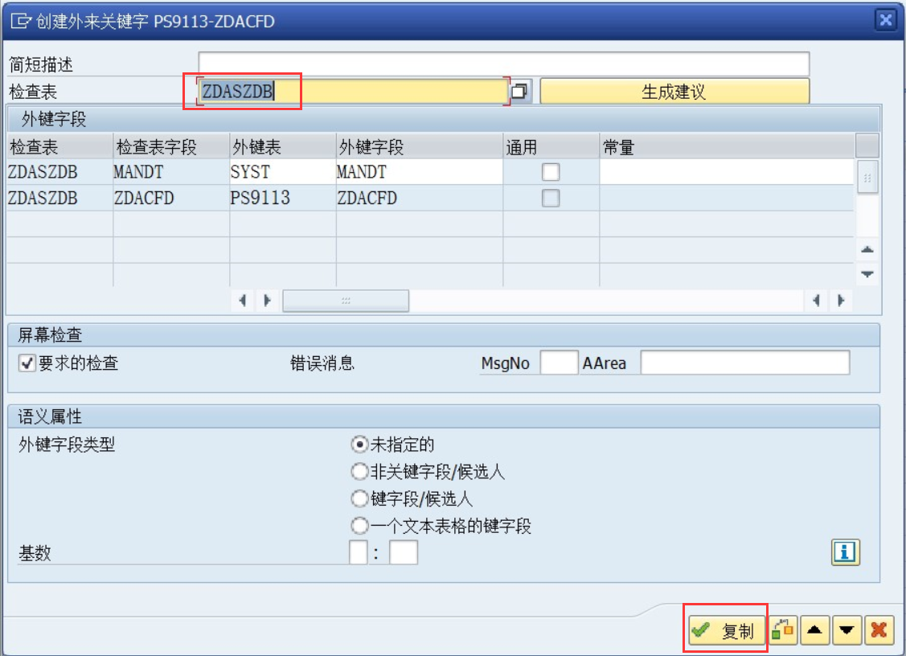

选中所需搜索帮助字段的“检索帮助”点击“”进行配置。

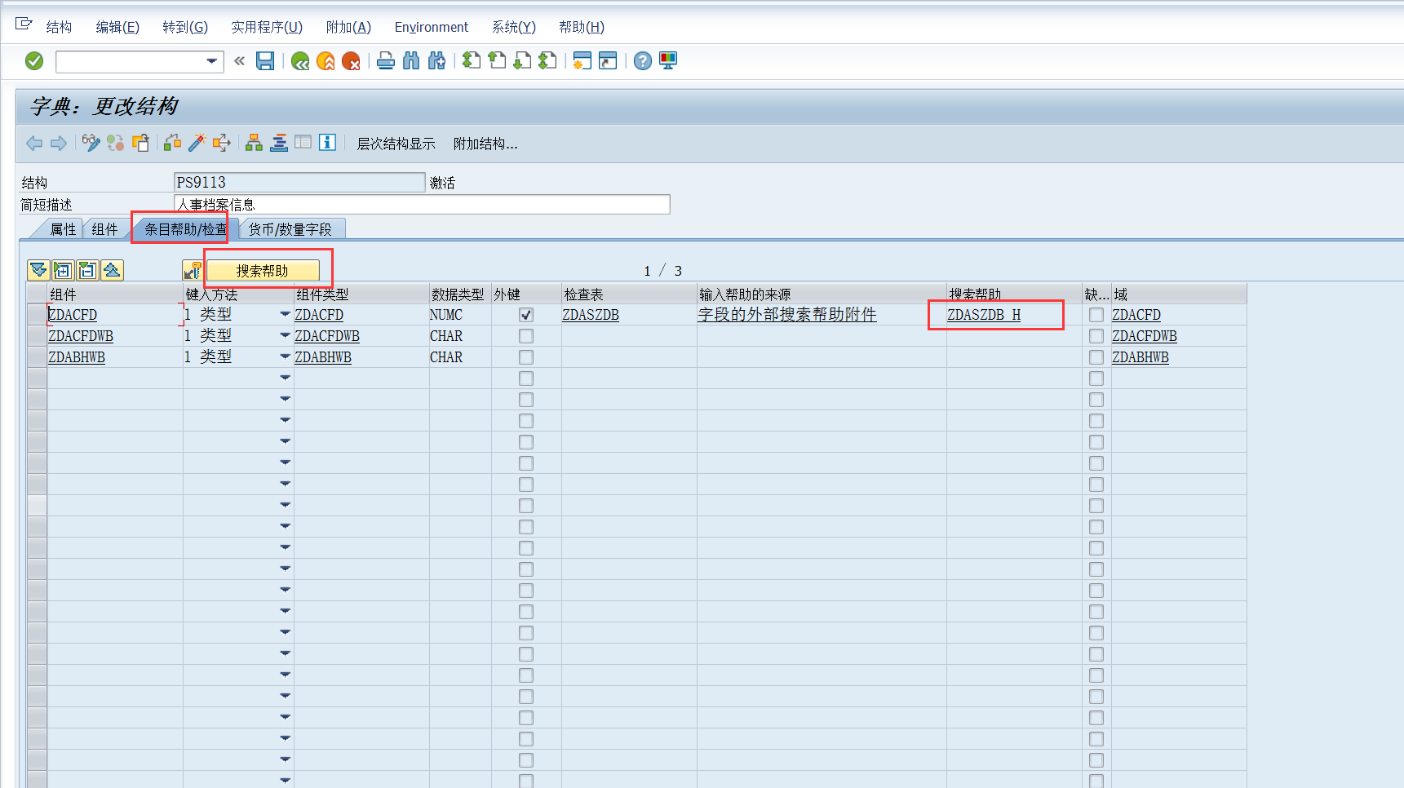

1

2

弹出对话窗口。输入创建好的搜索帮助“ZDASZDB_H”，点击“执行”。

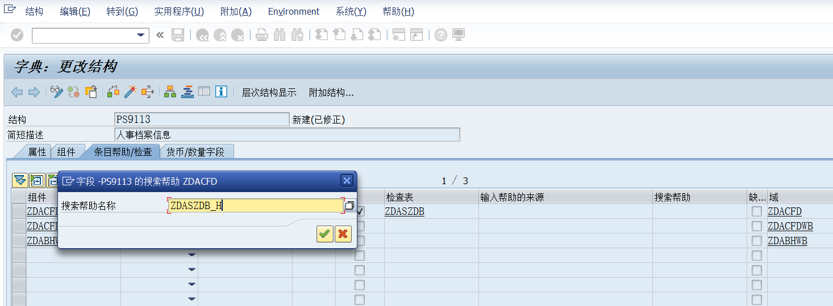

跳转到此屏幕，点击“复制”完成配置。

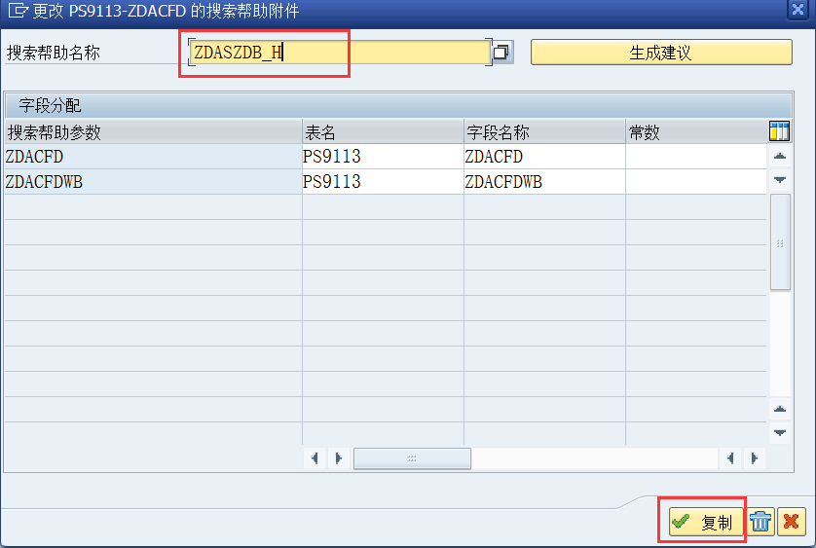

信息类型内容配置完成，点击“激活”。

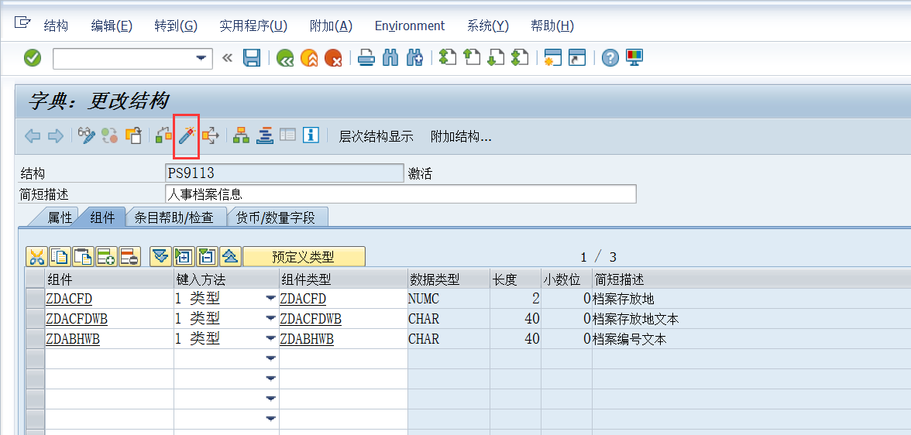

#### 2.3.3.3配置信息类型属性

跳转至此屏幕，复制一条数据，修改为我们需要的信息类型名称，点击“回车”，跳转至视图配置页面。

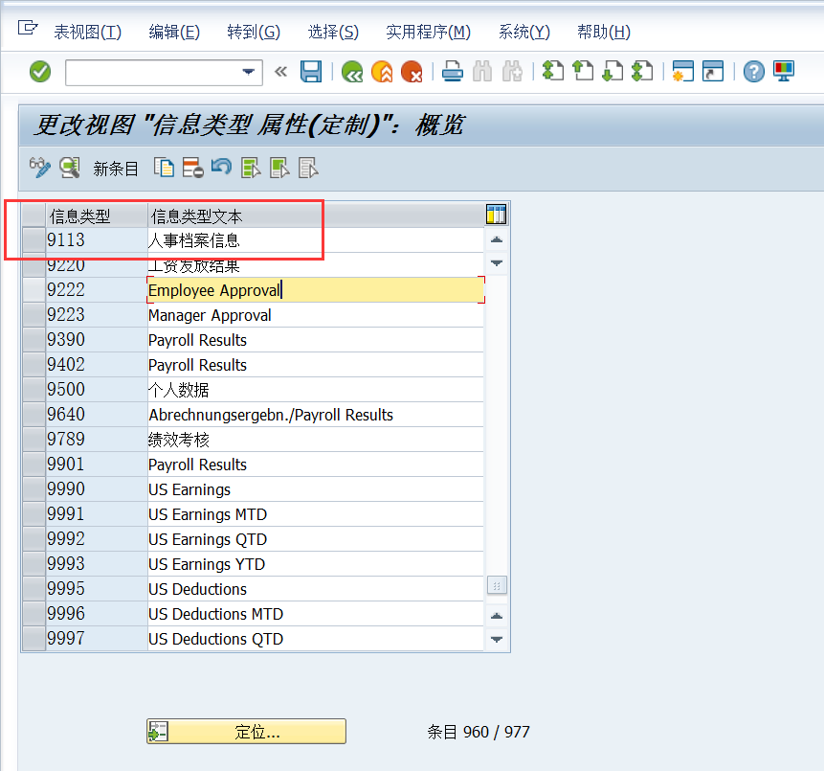

修改“时间限制”为“2”。*（根据实际业务制定）,*点击“保存”。

1.记录存在必须无间断，无重复（数据录入后不能被覆盖，如20160101-99991231在下一条数据录入时将不会定界，新录入的数据会和上一天同时存在20161201-99991231）

2.记录可含间断，不能重复（数据录入后可被定界，但不能重复，如英语水平，字段中不能同时选择两种水平）

3.记录可含间断并且可以存在不只一次（数据录入后可被定界，如手机号码，同一字段中可以同时存在两条数据）

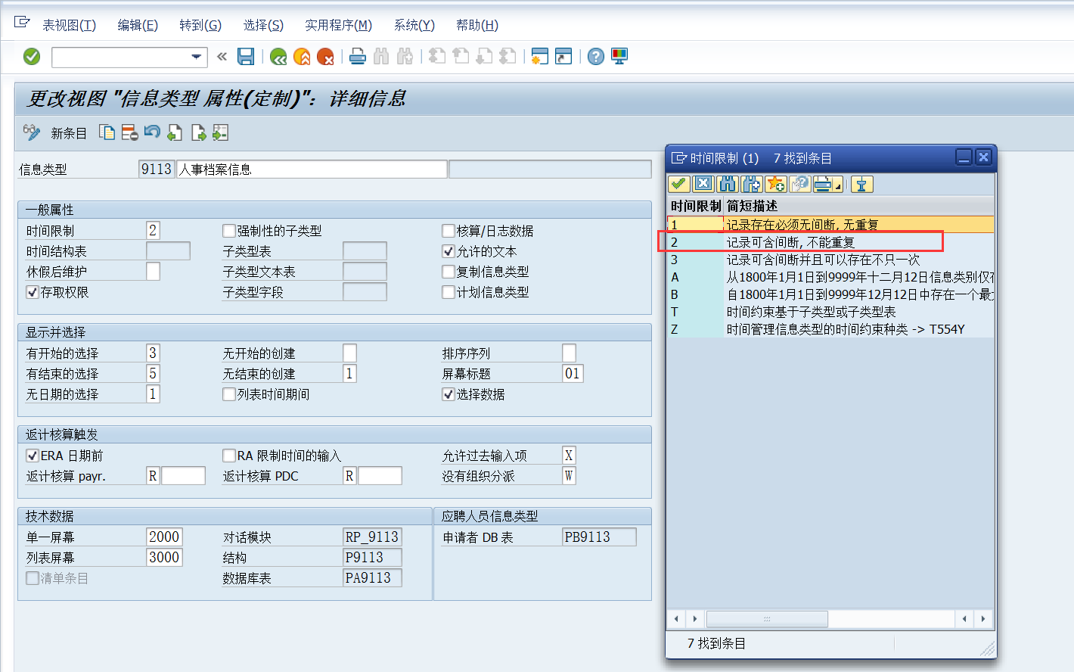

此界面维护后在PM01中不能被维护，需在后台配置中维护。

T-code：SPRO

配置路径：人事管理->人事管理->定制程序->信息类型->信息类型

双击“信息类型”。

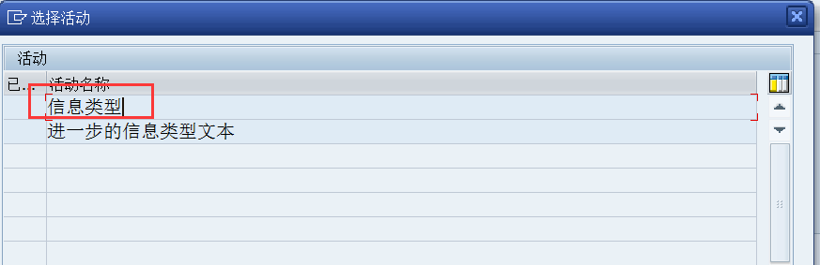

或者在SM30中输入表名“V_T582A”，进行维护

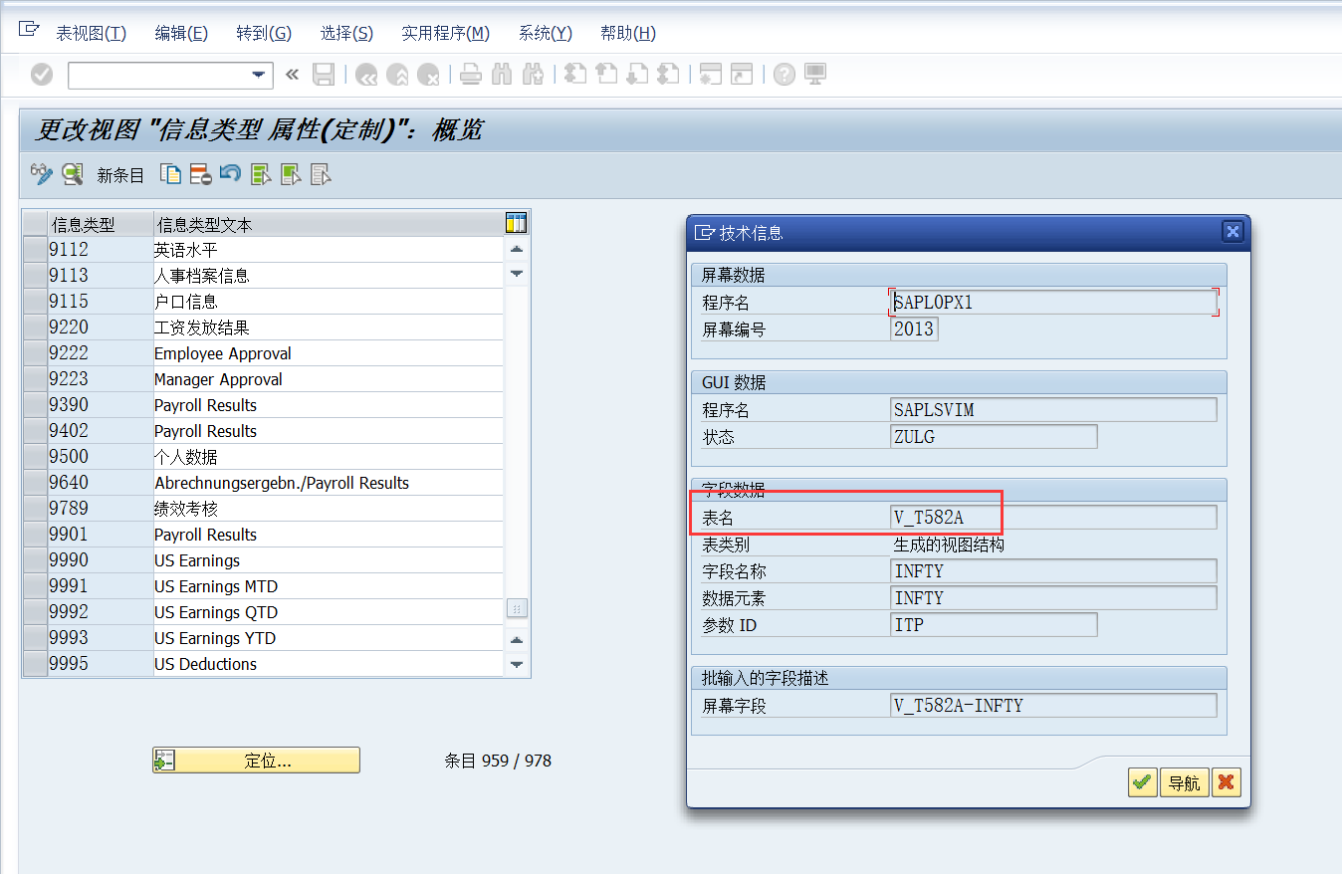

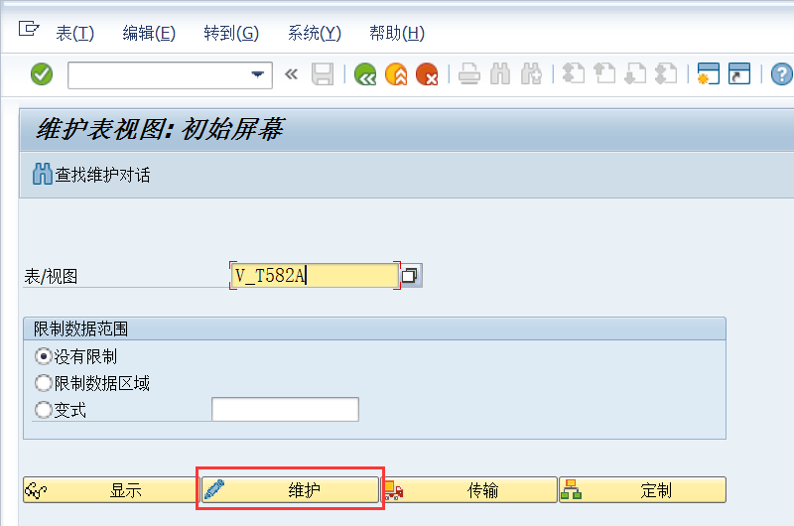

### 2.3.4配置信息类型页面相关内容

#### 2.3.4.1配置前台页面中格式

在PA30中维护信息类型页面。

在页面中选中一个对话框，按“F1”。

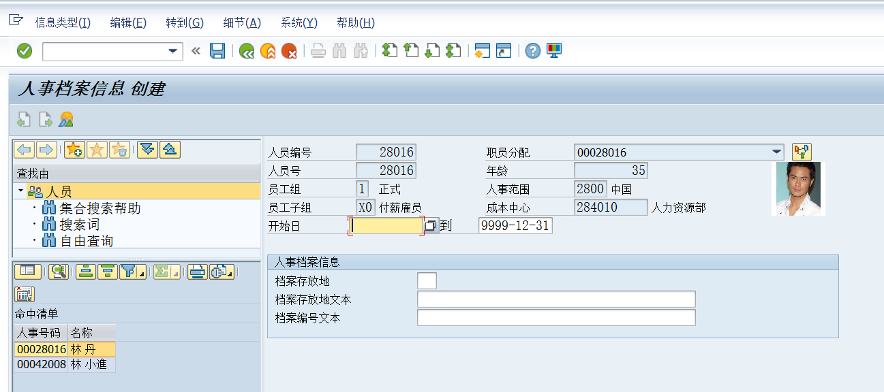

点击“技术信息”

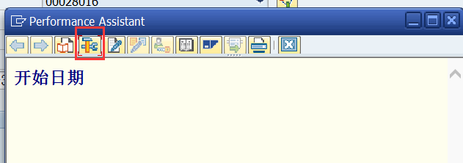

双击此屏幕编号。

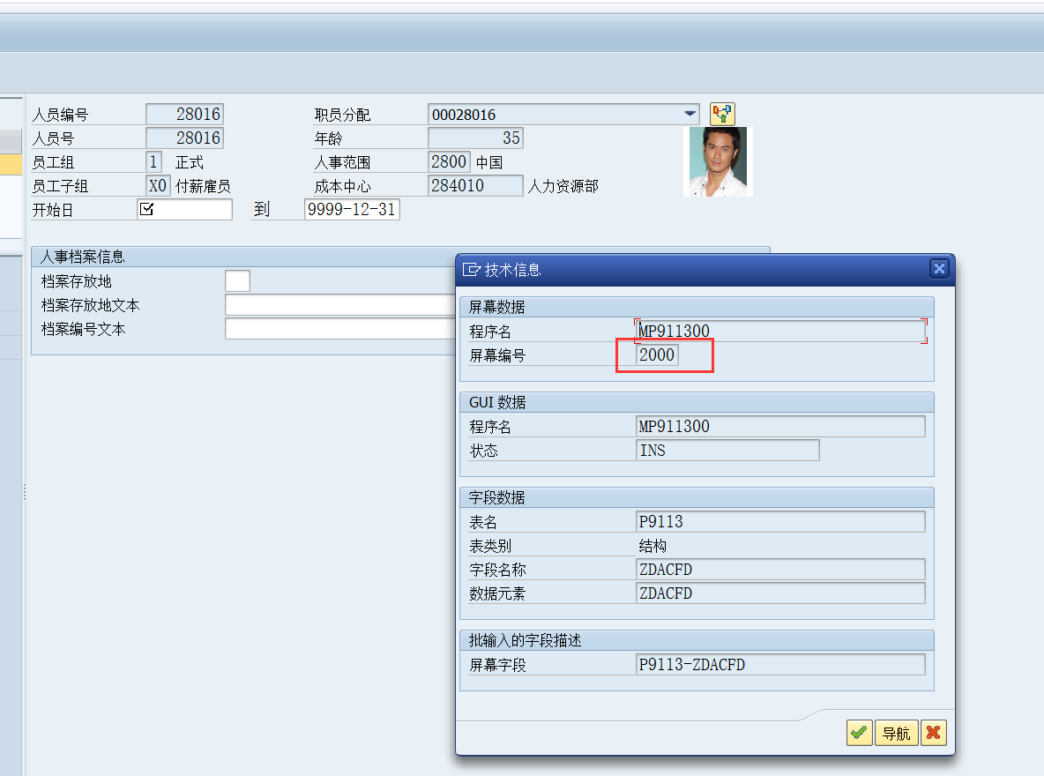

点击“格式”修改前台页面。

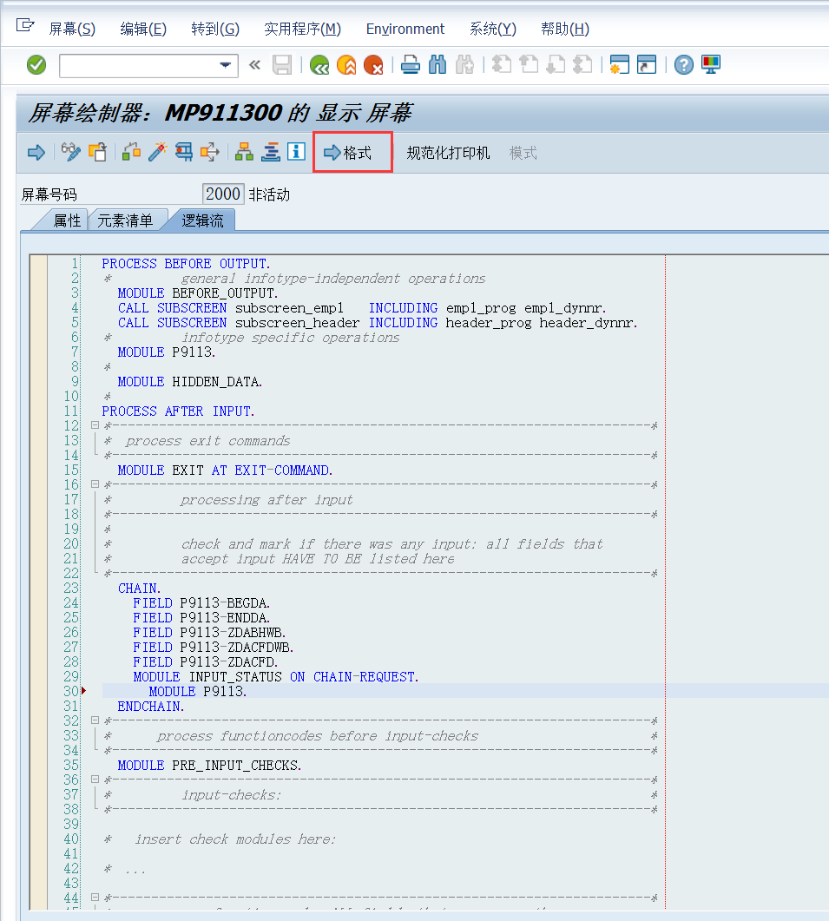

点击“修改”，可对屏幕进行编辑。

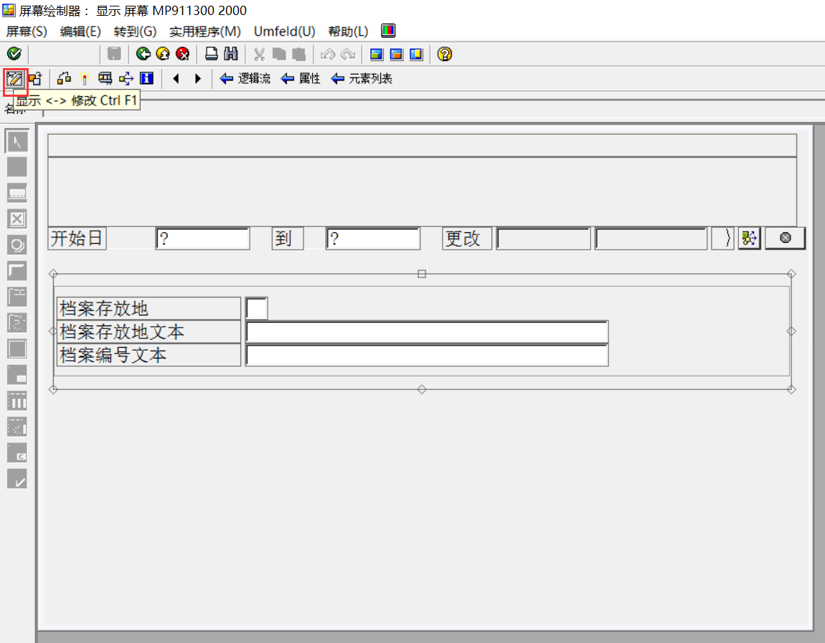

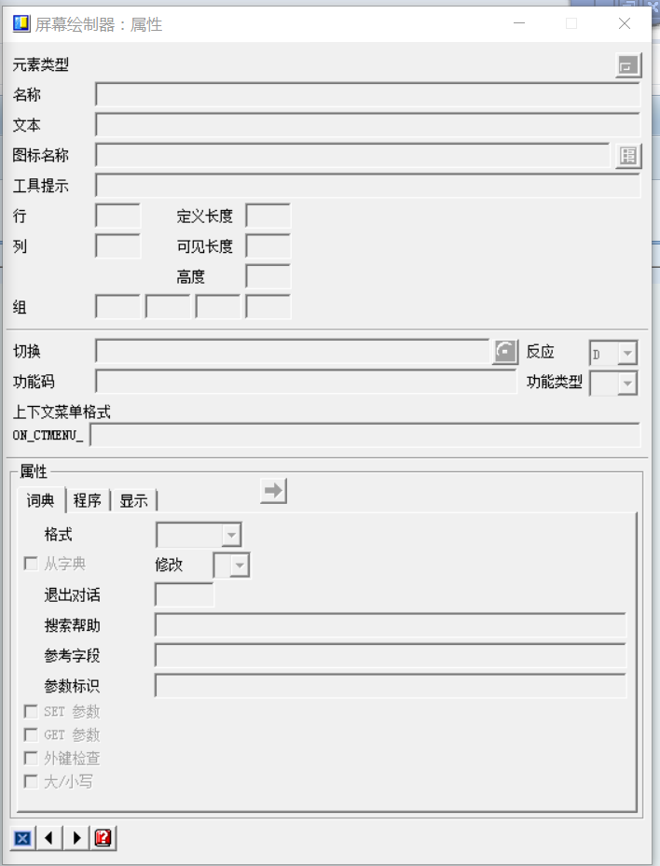

选中字段，在屏幕绘制器中勾选“作为左侧标签”；

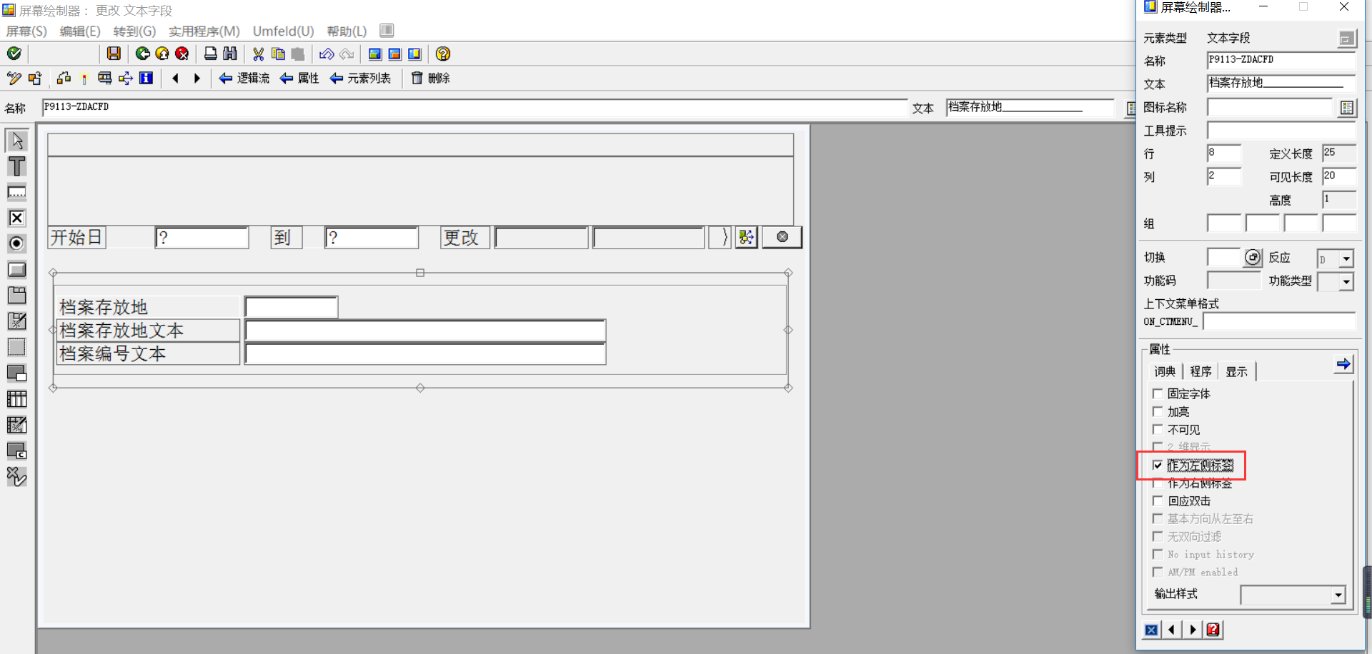

如不需在页面中展示文本栏，则选中字段“档案存放地文本”delete删除即可，再选中对应文本框，在屏幕绘制器中勾选“不可见”，同时删除“组”中数据。

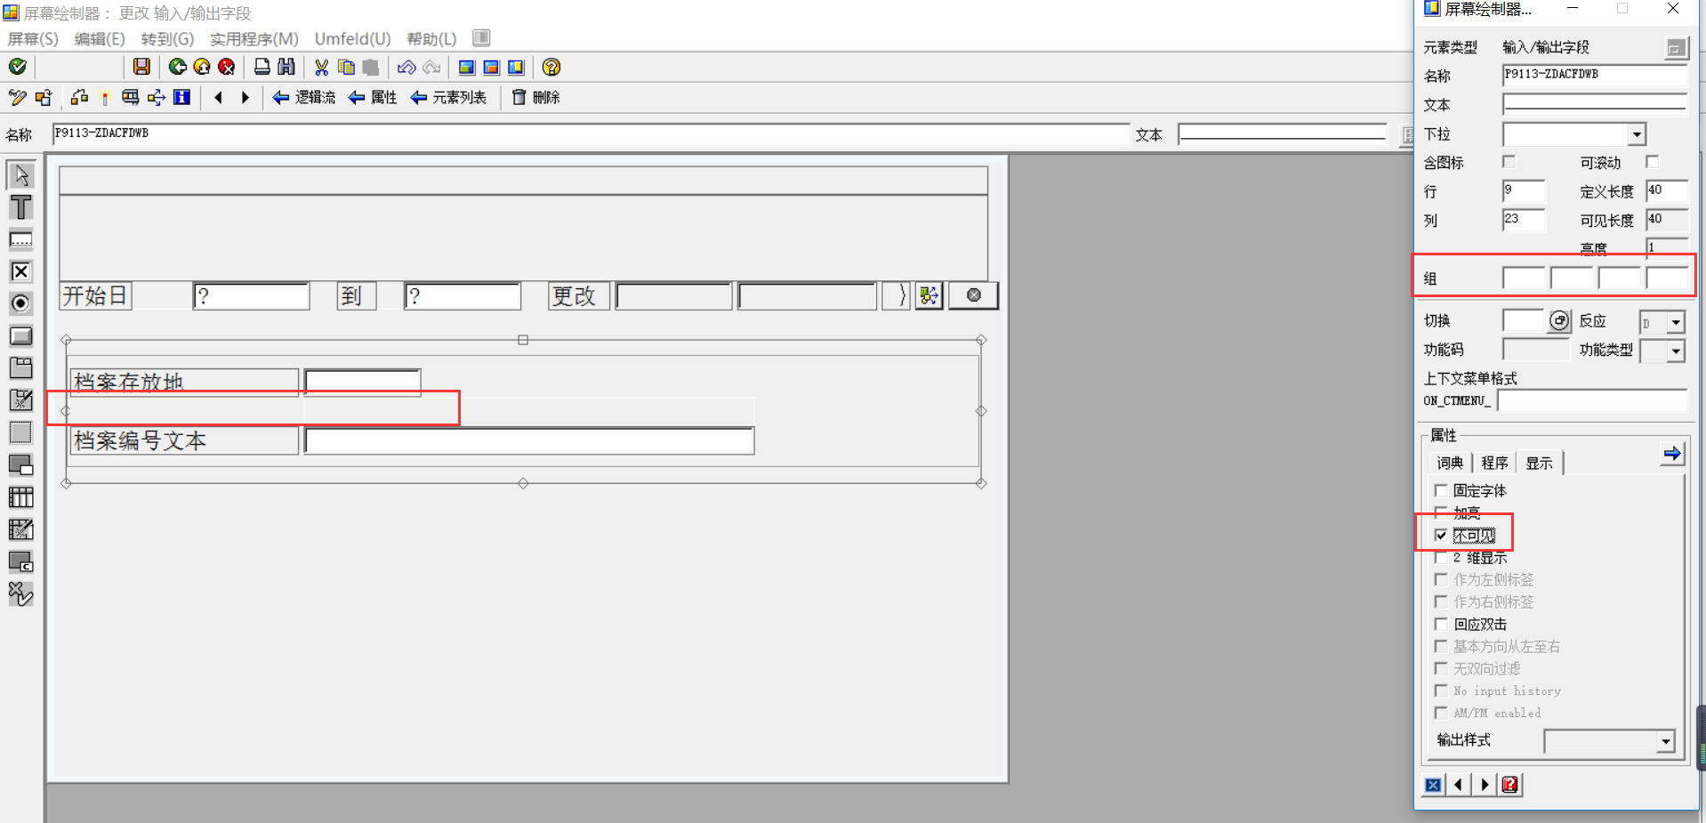

在需要创建下拉菜单的文本框处，点击“下拉”，选择“listbox with key”。

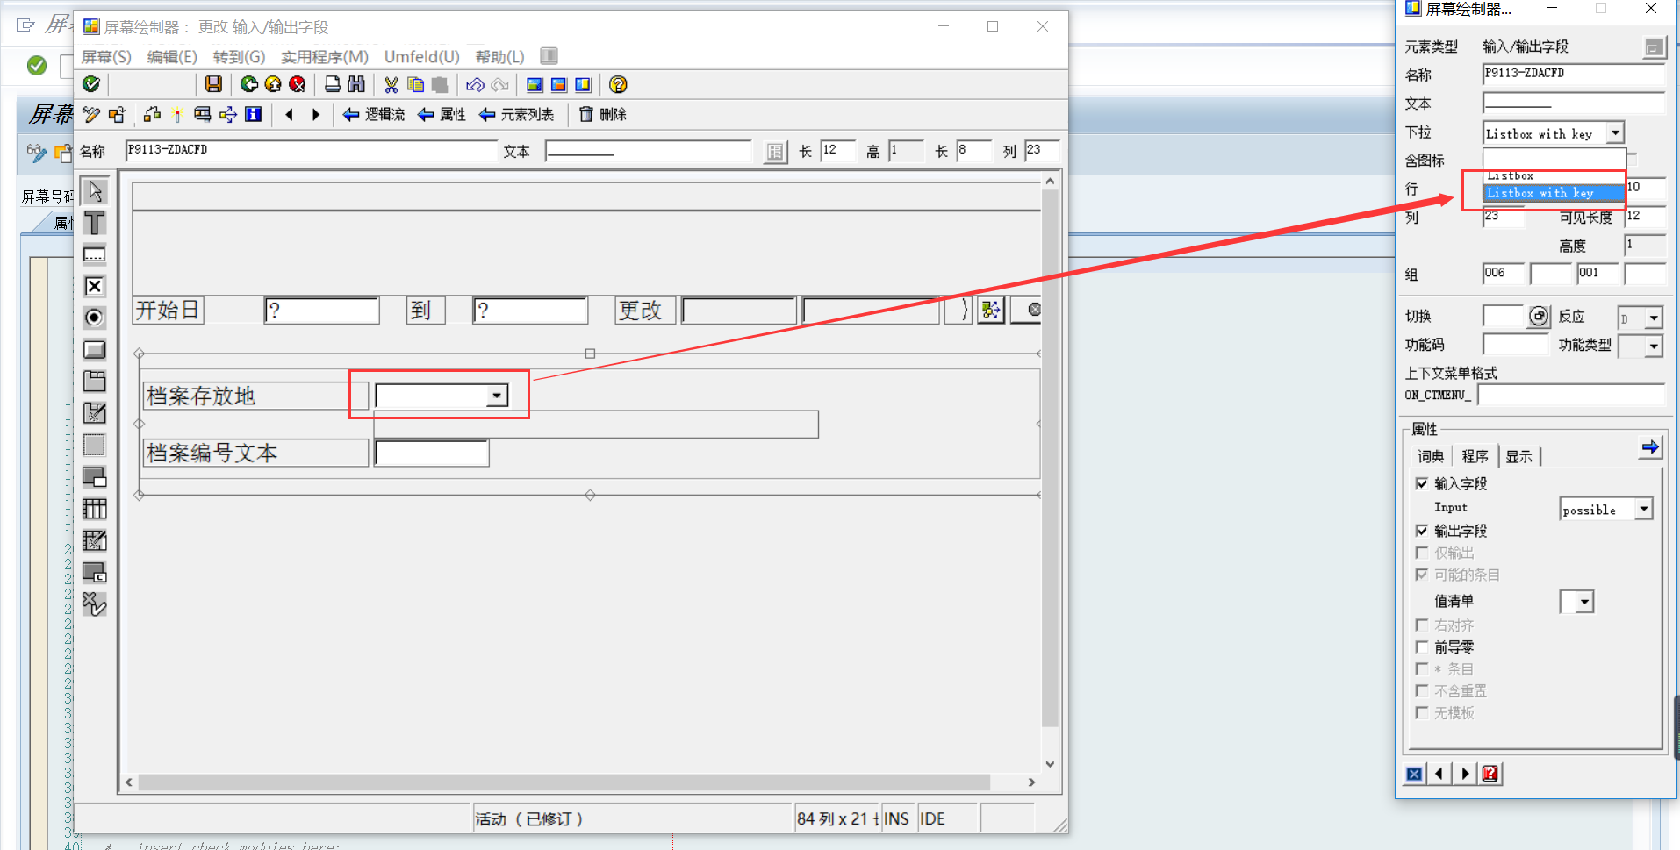

为了页面美观，可将隐藏的文本框拖到下边，将其他文本上移对齐。

调整完毕后点击“激活”。

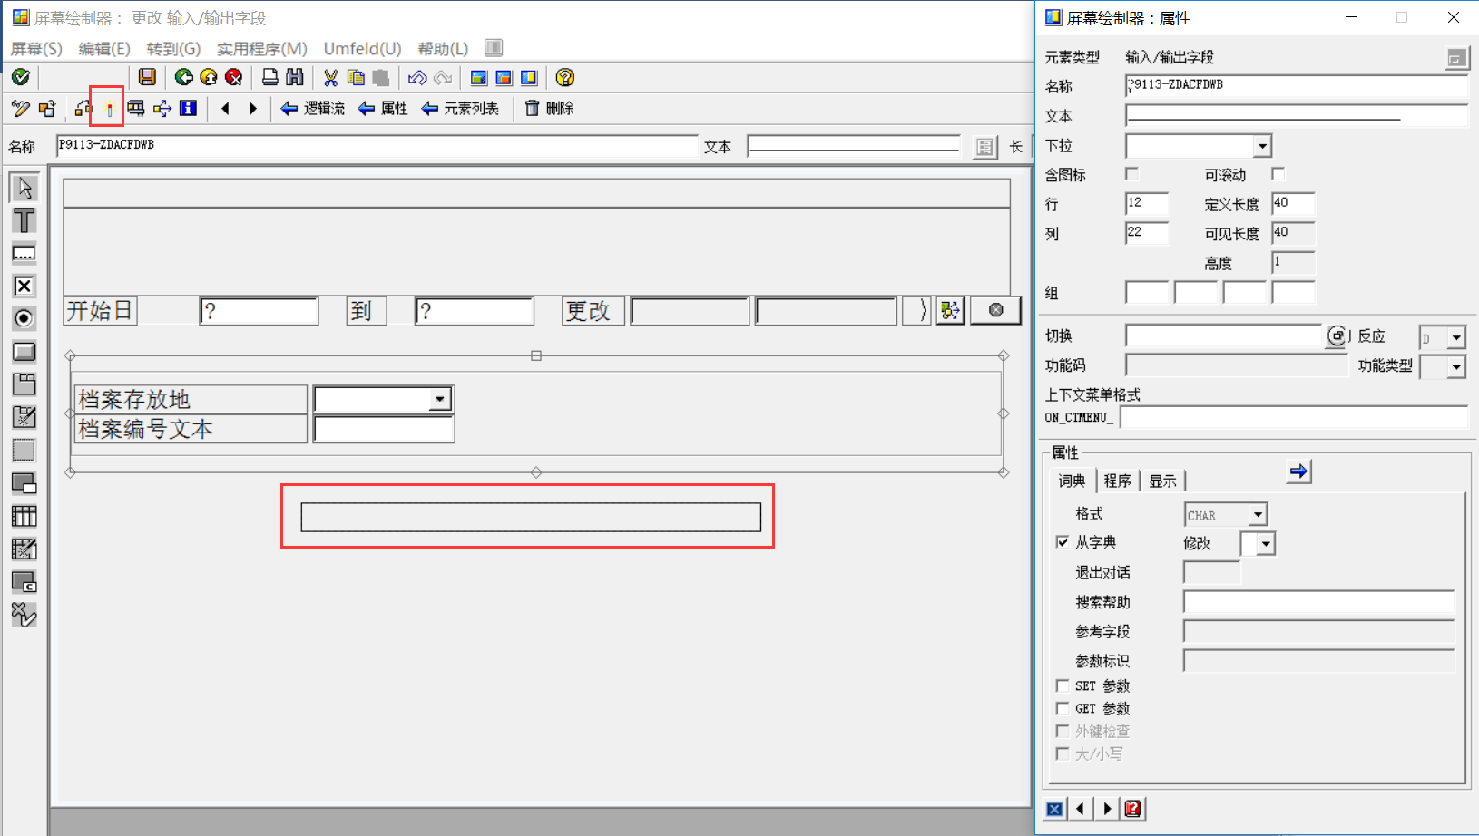

在复合表中，字段的搜索帮助不能设置为下拉菜单，且输出字段的文本应设置为“仅输出”。

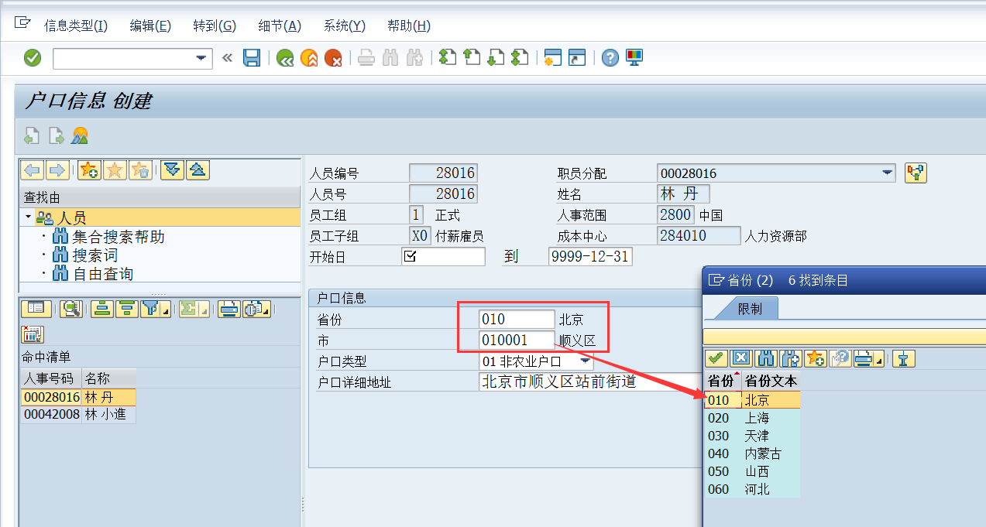

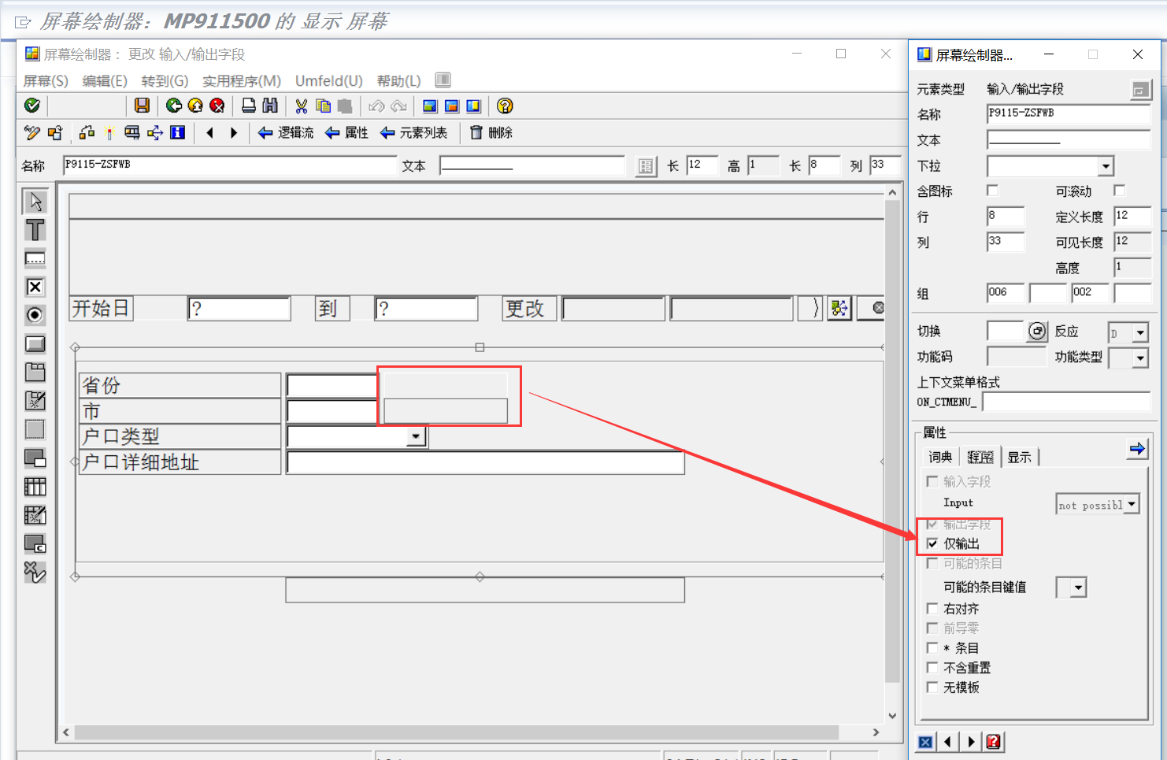

#### 2.3.4.2配置数据保存样式

后退返回屏幕中，编写“逻辑流”。

*添加代码的含义，是为了保存在表中输出字段的文本。*

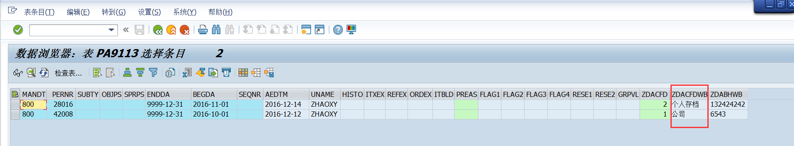

点击“”编辑代码。

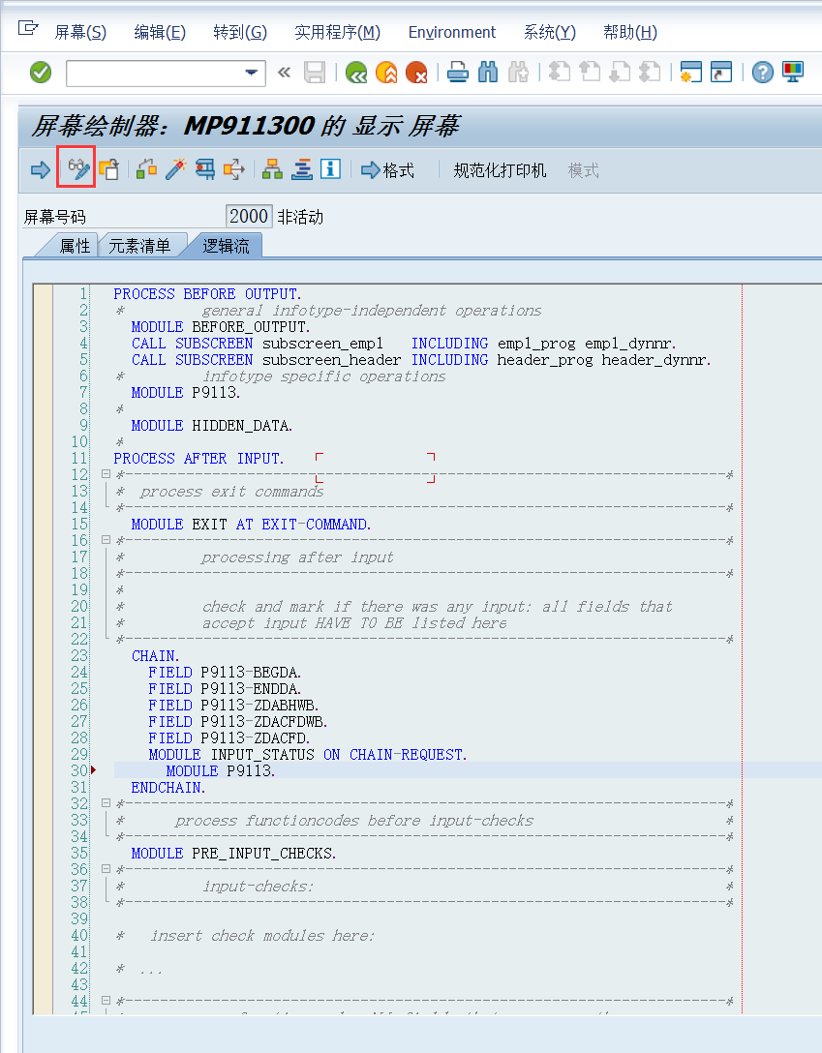

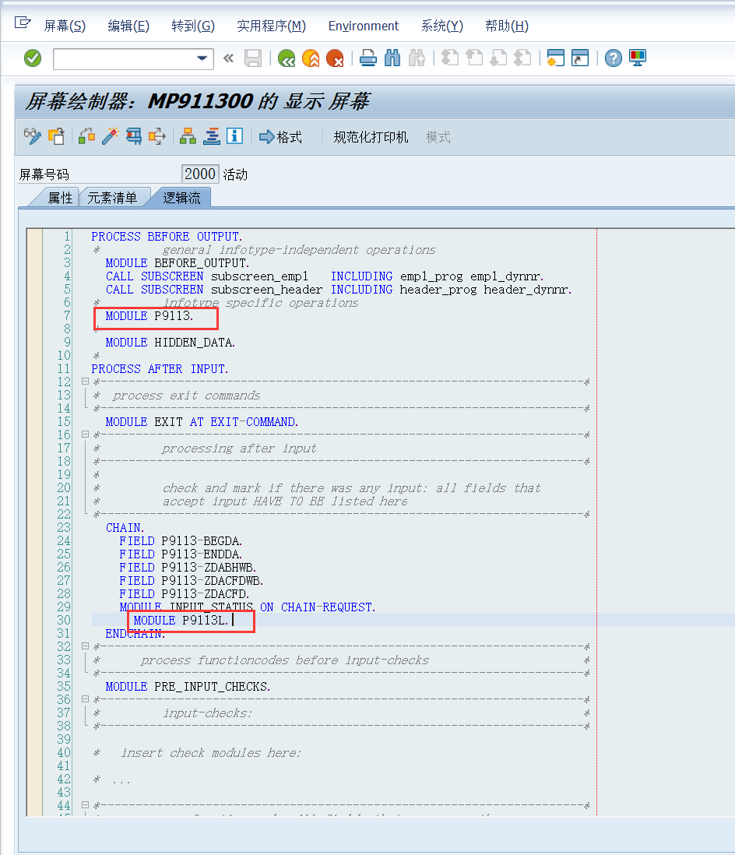

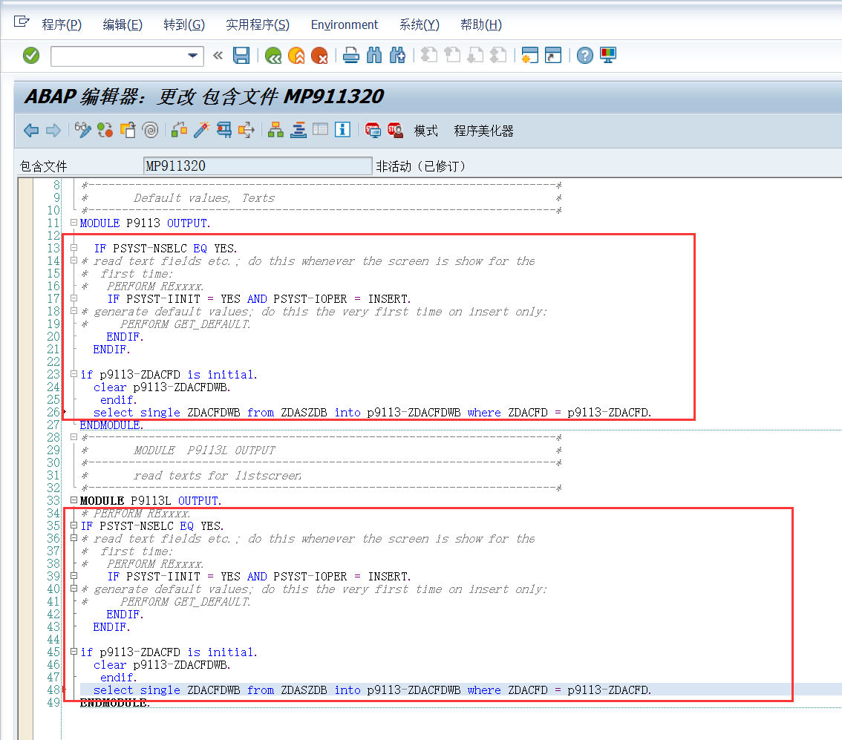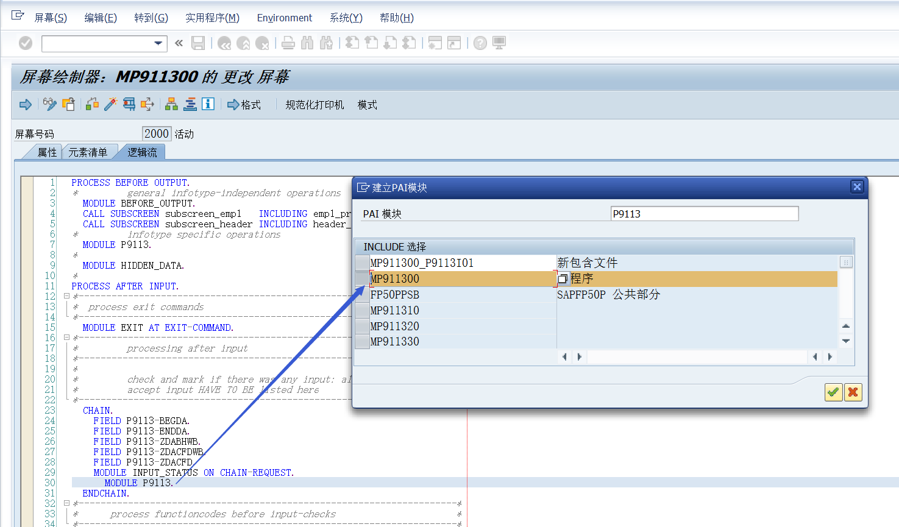

*----------------------------------------------------------------------*  
*                                                                      *  
*       Output-modules for infotype 9113                               *  
*                                                                      *  
*----------------------------------------------------------------------*  
*----------------------------------------------------------------------*  
*       MODULE  P9113 OUTPUT                                           *  
*----------------------------------------------------------------------*  
*       Default values, Texts                                          *  
*----------------------------------------------------------------------*  
MODULE  OUTPUT.  
  IF PSYST-NSELC EQ YES.  
* read text fields etc.; do this whenever the screen is show for the  
*  first time:  
*   PERFORM RExxxx.  
    IF PSYST-IINIT = YES AND PSYST-IOPER1 = INSERT.  
* generate default values; do this the very first time on insert only:  
*     PERFORM GET_DEFAULT.  
    ENDIF.  
  ENDIF.  
  if p9113-ZDACFD is initial.  
  clear p9113-ZDACFDWB.  
   endif.  
  select single ZDACFDWB from ZDASZDB into p9113-ZDACFDWB where ZDACFD = p9113-ZDACFD.  
ENDMODULE.  
*----------------------------------------------------------------------*  
*       MODULE  P9113L OUTPUT                                          *  
*----------------------------------------------------------------------*  
*       read texts for listscreen  
*----------------------------------------------------------------------*  
MODULE P9113L OUTPUT.  
  IF PSYST-NSELC EQ YES.  
* read text fields etc.; do this whenever the screen is show for the  
*  first time:  
*   PERFORM RExxxx.  
    IF PSYST-IINIT = YES AND PSYST-IOPER = INSERT.  
* generate default values; do this the very first time on insert only:  
*     PERFORM GET_DEFAULT.  
    ENDIF.  
  ENDIF.  
  if p9113-ZDACFD is initial.  
  clear p9113-ZDACFDWB.  
   endif.  
  select single ZDACFDWB from ZDASZDB into p9113-ZDACFDWB where ZDACFD = p9113-ZDACFD.  
ENDMODULE.